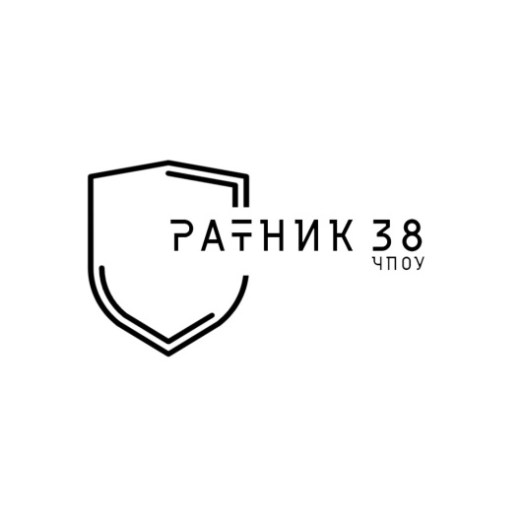**ЧАСТНОЕ ПРОФЕССИОНАЛЬНОЕ ОБРАЗОВАТЕЛЬНОЕ УЧРЕЖДЕНИЕ «РАТНИК 38»**

**ОГРН 1233800016361, ИНН 3808283813 КПП 380801001,**

**Фактический адрес: 666781 г. Усть-Кут, ул. Кирова стр.89Д**

**E-mail:** [ratnik38@bk.ru](mailto:ratnik38@bk.ru)

**УТВЕРЖДАЮ**

Директор ЧПОУ «Ратник 38»

_______________ И.Л. Тарков

(м.п., подпись)

«___» _____________ 2024 год

**ПОЛОЖЕНИЕ**

**об общем собрании работников Частного профессионального образовательного учреждения «Ратник 38»**

Общее собрание работников ЧПОУ «Ратник 38» (далее по тексту – Собрание) является коллегиальным органов управления.

Собрание формируется из работников Учреждения. Участниками Общего собрания являются все работники Учреждения, в соответствии со списочным составом на момент проведения.

В состав Собрания не входят работники, осуществляющие свою деятельность по договорам подряда на условиях трудовых соглашений и по совместительству.

Председатель Общего собрания избирается из числа членов Собрания. Из числа присутствующих на Собрании, избирается секретарь, который ведёт протокол заседания. Секретарь Собрания принимает участие в его работе на равных условиях с другими работниками.

Для решения важных вопросов, затрагивающие законные интересы работников и слушателей, на заседания Собрания могут приглашаться слушатели Учреждения (их законные представители), представители Учредителя, органов управления образованием, представители местного самоуправления и исполнительной власти. Приглашённые учувствуют в работе Собрания с правом совещательного голоса, а участия в голосовании не принимают.

В компетенцию Собрания входит принятие решения по следующим вопросам:

* внесение предложений в план развития Учреждения, в том числе и направления образовательной деятельности Учреждения;
* участие в разработке и принятии Коллективного договора Учреждения, внесения изменений и дополнений в него;
* заслушивание ежегодных отчетов директора Учреждения о выполнении Коллективного договора;
* участие в разработке Положения о порядке оплаты труда работников Учреждения и его рассмотрение;
* создание при необходимости временных и постоянных комиссий по различным направлениям работы Учреждения и установление их полномочий;
* выдвижение и рассмотрение кандидатур на представление работников Учреждения к государственным и отраслевым наградам;
* определение мер, способствующих более эффективной работе Учреждения, внесение предложений директору Учреждения по вопросам улучшения функционирования Учреждения, совершенствования трудовых отношений.

Работа Общего собрания ведется по плану, разработанному на год. План работы принимается решением Общего собрания на последнем заседании предшествующего календарного года и утверждается директором Учреждения.

Собрания проводятся не реже одного раза в год. Право созыва Общего собрания принадлежит директору Учреждения.

Общее собрание правомочно принимать решения, если на нем присутствует не менее половины работников. Решения Общего собрания принимаются открытым голосованием абсолютным большинством голосов (не менее 50% голосов присутствующих плюс один) и оформляются протоколом.

Решения являются обязательными, исполнение решений организуется Директором Учреждения. Директор отчитывается на очередном Общем собрании об исполнении и (или) о ходе исполнения решений предыдущего Общего собрания. Решения Общего собрания могут быть обнародованы, доведены до сведения всех участников образовательного процесса, включены в публичные отчеты.